Page 1

香港賽馬會社區資助計劃──共融藝術計劃
2018年4月至8月活動

捐助機構 Funded by： 主辦機構 Organised by：
Page 2

香港賽馬會社區資助計劃──共融藝術計劃
香港展能藝術會於2010年起獲「香港賽馬會慈善信託基金」捐助及支持，在賽馬會共融藝術工房推行計劃，讓不同能力人士可於主流藝術場地中，平等參與各項藝術活動，至今撥款超過一千八百萬港元。計劃於2012-2013年度更榮獲得香港藝術發展獎「藝術教育獎（非學校組金獎）」，印證了工房透過藝術教育推廣共融的成效。
《香港賽馬會社區資助計劃──共融藝術計劃》透過「藝術筆友」、「開放工作室」、「展能工作室」、「展能藝術培訓」、「導師培訓」與「周年展覽及演出」進一步實踐及推廣「藝術同參與」的精神，亦積極與不同藝術家及團體合作，舉行多樣的藝術活動，讓社區內不同界別人士，不分年齡、性別及能力特色，一起實現藝術的更多可能性，以藝術促進社會共融。

賽馬會共融藝術工房
香港首個配合殘疾人士需要的藝術工作室，除了為殘疾人士提供藝術培訓，亦讓不同社群和背景的朋友藉藝術互相認識。工房透過豐富多樣的活動，將共融的訊息廣傳，拓闊社區人士和藝術家的共融視野。

Page 3

藝術筆友
2018-19年度（第一期）

2018年4月日開始接受報名
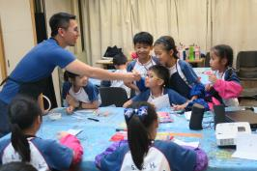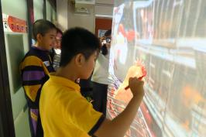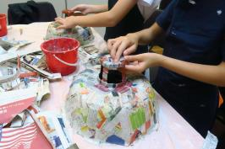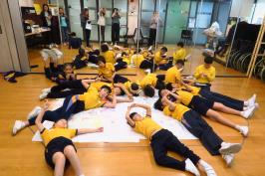
「藝術筆友」是一個國際性的藝術交流活動。在藝術導師的引領下，不同能力的參加者將於工房內進行藝術創作，並與其他國家的參加者作交換欣賞。過往八年，香港的筆友分別與美國、新加坡、沙地阿拉伯、台灣、德國的筆友進行了一連串的藝術交流，以街市、植物、玩具、藝術基本元素、社區生活等作主題，用郵遞作品及網誌的方式分享創作點滴。參加者可從中認識本地文化，學習分享、欣賞及尊重文化的差異。作品經交流後，將有機會於本計劃周年展覽裡展示。

對象 | 4間學校，7-14歲學童
課堂人數 | 每間機構13-15名參加者（不包括職工）
上課日期 | 2018年9月至12月期間（共4節）  （確實上課時間在抽籤結果公佈後跟參與機構商議）
每節課堂全長 | 2小時
活動費用 | 全免
開始報名日期 | 2018年4月3日（二）
截止報名日期 | 2018年5月14日（一）
結果公佈日期 | 2018年5月底（名額有限，將以抽籤方式決定結果）
有關活動資料 | http://www.adahk.org.hk/?a=group&id=artlink

Page 4 – 8
展能藝術培訓
為有志於藝術發展的殘疾人士提供訓練，豐富新晉展能藝術家的造詣，發展專業藝術才能。
開始接受報名日期：2018年2月26日（一）早上10:00
「故事時間囊」版畫工作坊
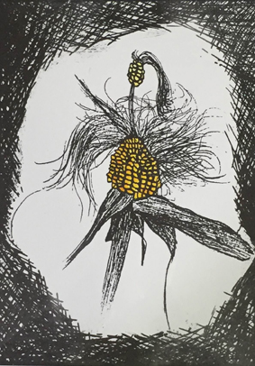

日期： 2018年4月30日
2018年5月7、14、21、28日
2018年6月4、11、25日（共8節）
時間： 逢星期一晚上7：00至9：30（共20小時）
地點： 賽馬會創意藝術中心L3-04室
對象： 12歲或以上，任何殘疾人士
費用： 港幣600元其中最多6個名額將留予領取綜援人士，以及最多2個名額將留予居住偏遠地區人士，以港幣390元報讀。詳情參閱活動報名須知。
名額： 12人
截止報名日期：2018年4月11日（三）晚上7：00

內容
進入時光隧道，成為時間旅人，人人有故事。把一抺午後的茶、一段飄浮在湯匙上的對話、伴著火腩的一粒飯上的微温，把生活小事通通印下來，建立我們共讀的共和國。版畫每一個印版都有其生命和承載力，讓我們在限定的時空，打開一個個小故事－我們的故事時間囊。

本課程會教授入門級的凸版印刷方法，由繪圖製版到印刷釘裝，你可以學會以簡單的工具和物料，製作一本獨一無二的故事書。

導師 高便蓮（KoKo）
畢業於香港中文大學藝術文學碩士課程及英國考文垂大學設計系，於香港視覺藝術中心專修版畫及雕塑創作。現為雕塑型社社員及香港雕塑會成員，設版畫、雕塑及玻璃工作室於錦田 。多年來除積極投入創作外，亦從事視藝教學，於病房服務及在多間特殊學校及復康機構任教，同時亦擔任展覽顧問，參與不同類型的展覽策劃及導賞工作。

陶藝工作坊
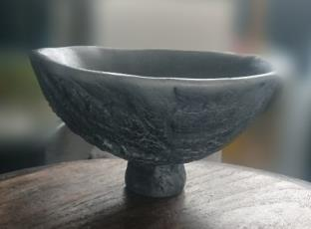

日期：2018年5月8、15、22、29日
2018年6月5、12、19、26日
2018年7月3、10日
時間：逢星期二晚上7:15至9:15（共20小時）
地點：賽馬會創意藝術中心L3-04室
對象： 12歲或以上，任何殘疾人士
費用： 港幣600元，其中最多6個名額將留予領取綜援人士，以及最多2個名額將留予居住偏遠地區人士，以港幣390元報讀。詳情參閱活動報名須知。
名額： 12人
截止報名日期： 2018年4月18日（三）晚上7：00
內容
每個人對生活的感受各有不同, 但這些有苦有樂的體驗, 總成為日後令人回味的人生經歷。
在課程中, 我們會將這些體驗變為靈感, 把生活中難忘的點滴、愉悦的記憶融入陶瓷內, 通過拉揑擠壓泥土, 令經歷轉化為獨特而豐富的、具個人風格的作品。
導師 何敏儀（Blanche）
畢業於澳洲皇家墨爾本理工大學藝術文學士（主修陶瓷）、香港中文大學藝術文學碩士，隨後於香港大學專業進修學院修畢心理學學士後課程。作品於2012年分別入選臺灣國際陶藝雙年展及入圍香港當代藝術奬，並為多個機構及個人委約及收藏。

Flash 樂團排練

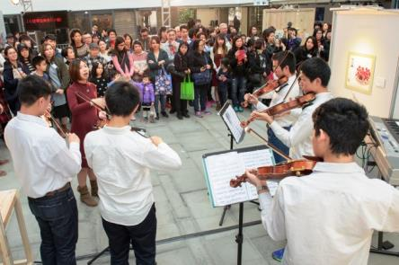
排練日期： 2018年5月20、27日
2018年6月3、10、24日（共5節）
排練時間： 逢星期日下午4：30至6：30（共10小時）
排練地點： 賽馬會創意藝術中心L3-04室 對象 ： 12歲或以上，任何殘疾人士
排練費用： 港幣300元，其中最多6個名額將留予領取綜援人士，以及最多2個名額將留予居住偏遠地區人士，以港幣195元報讀。詳情參閱活動報名須知。
名額： 20人

備註：
- 只限曾參與「Flash 樂團」者參加；
- 請於報名表格中列明所擅長的樂器及所獲資歷；

截止報名日期： 2018年5月2日（三）晚上7：00

內容
「Flash樂團」是一個熱愛音樂的小型樂團。承傳過往對音樂的熱誠，樂團將加入新元素，更顯創意及活力。透過不同形式的樂團訓練，提升團員的演奏技巧，一起探索音樂的美妙。

導師及指揮 何佩雯（Voice）
曾就讀於香港演藝學院，鍾情小提琴演奏，具多年演奏及教學經驗，現於不同中、小學擔任弦樂導師導師。除小提琴外，何老師亦涉獵不同的樂器，具帶領樂團訓練經驗，致力讓不同樂器演奏者發揮所長。

導師 林偉倫（Jimmy）
有二十年表演及教授經驗，曾於多間中學任教軍鼓隊，現為香港童軍總會樂隊敲擊組隊長。並於多個國家包括中國內地、台灣、印尼及星加坡等地，進行交流及表演活動。

影子偶工作坊 （第一期）
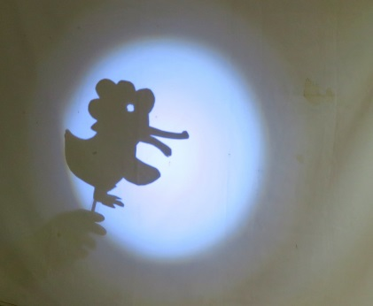
日期： 2018年5月31日
2018年6月7、14、21、28日（共5節）
時間： 逢星期四晚上7：30至9：30（共10小時）
地點： 賽馬會創意藝術中心L3-04室
對象： 12歲或以上，任何殘疾人士
費用： 港幣300元，其中最多6個名額將留予領取綜援人士，以及最多2個名額將留予居住偏遠地區人士，以港幣195元報讀。詳情參閱活動報名須知。
名額： 12人
截止報名日期： 2018年5月9日（三）晚上7：00

內容
木偶藝術豐富多元，有立體的，也有影像的，任何物料都可以製成木偶，只需一雙手便為木偶注入生命，成為一個有靈魂的角色，告訴觀眾不同的故事。導師將以影偶為主題，帶領參加者發揮創意，把天馬行空的想法演繹出來，在各式各樣的生活小品中加添趣味。

導師 阿Sim
畢業於香港演藝學院科藝學院，主修應用美術，曾為偶友街作的演出擔任木偶師和木偶製作師，包括《烏拉森林》、《小雪人與太陽花》及《阿米爸爸變完再變》（重演）等等。阿Sim是繪景師，現為「不自由身幕後舞台工作者」。

現代水墨畫工作坊
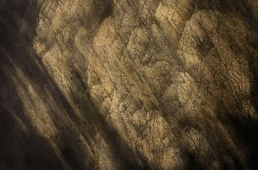
日期： 2018年6月27日
2018年7月4、11、18、25日
2018年8月1、8、15、22、29日（共10節）
時間： 逢星期三晚上7：15至9：15（共20小時）
地點： 賽馬會創意藝術中心L3-04室
對象： 12歲或以上，任何殘疾人士
費用： 港幣600元，其中最多6個名額將留予領取綜援人士，以及最多2個名額將留予居住偏遠地區人士，以港幣390元報讀。詳情參閱活動報名須知。
名額： 12人
截止報名日期： 2018年6月6日（三）晚上7：00

內容
工作坊將介紹香港水墨畫的發展，探討不同作品的風格與涵意，了解其表現形式中所包括的運筆用墨的方法、水拓、紙拓，以及點、流、噴、染等，各種實驗性技法。鼓勵學員作嶄新嘗試，以培養個人創作的發展方向。

導師 吳觀麟
吳氏生於香港，澳洲皇家墨爾本理工大學藝術碩士。曾獲「香港市政局藝術獎」（繪畫．國畫素材．1994）與「第十屆全國美術作品特別獎」（2004）等獎項。

Page 9-10, 14
展能工作室
讓殘疾人士淺嚐藝術的豐富和趣味，發掘自身的藝術才華，開闊想像力和創意視野。

敲擊樂體驗工作坊
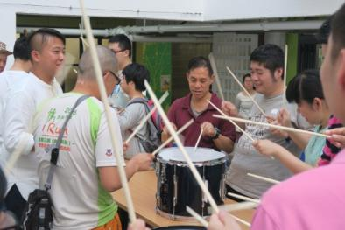
日期： 2018年4月28日（星期六）
時間： 下午2：00至4：00（共2小時）
地點： 賽馬會創意藝術中心L3-04室
對象： 任何有興趣之殘疾人士
費用： 全免
名額： 30人
接受報名日期： 2018年3月27日（二）早上10：00開始接受報名（先到先得，額滿即止。）

內容
小鼓（Snare drum）是一種具有響弦（Snare）橫置在鼓面的敲擊樂器。常出現於軍樂隊、管弦樂團、管樂團等。在工作坊中，參加者將認識敲擊鼓、敲擊的技巧、拍子，同時體驗個人花式演奏和合作表演的鼓樂趣味。

導師 林偉倫（Jimmy）
有二十年表演及教授經驗，曾於多間中學任教軍鼓隊，現為香港童軍總會樂隊敲擊組隊長。並於多個國家包括中國內地、台灣、印尼及星加坡等地，進行交流及表演活動。

提線偶說故事
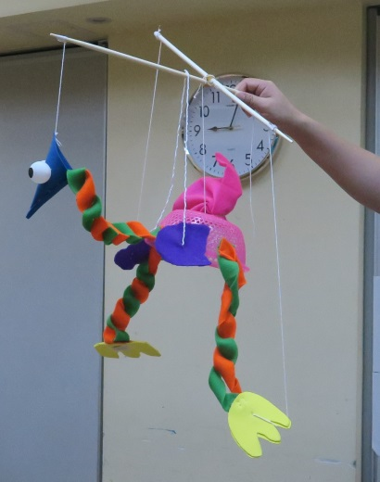
日期： 2018年6月16日（星期六）
時間： 下午2：00至6：00（共4小時）
地點： 賽馬會創意藝術中心L3-04室
對象： 任何有興趣之殘疾人士
費用： 全免
名額： 20人
接受報名日期： 2018年5月15日（二）早上10：00開始接受報名（先到先得，額滿即止。）

內容
你也想製作自己的木偶，用它說出你的心聲嗎？在這次工作坊參加者便可以體驗製作木偶的趣味，利用日常生活可找到的物料製作特色偶，加上簡單的操控技巧，便把木偶成為你的角色，述說不同的心聲故事。

導師 阿Sim
畢業於香港演藝學院科藝學院，主修應用美術，曾為偶友街作的演出擔任木偶師和木偶製作師，包括《烏拉森林》、《小雪人與太陽花》及《阿米爸爸變完再變》（重演）等等。阿Sim是繪景師，現為「不自由身幕後舞台工作者」。
Page 11 - 13
香港賽馬會社區資助計劃──共融藝術計劃報名表格（請在適當的內加）
展能藝術培訓 （接受報名日期：2018年2月26日（一）早上10:00）
工作坊名稱 | 支票號碼 | 費用
「故事時間囊」版畫工作法 |  | $600 $390
陶藝工作坊 |  | $600 $390
Flash 樂團排練 |  | $300 $195
影子偶工作坊 |  | $300 $195
現代水墨畫工作坊 |  | $600 $390

展能工作室（費用全免）
活動名稱 | 接受報名日期（額滿即止）
敲擊體驗工作坊 | 2018年3月27日（二） 早上10：00開始接受報名
提線偶說故事 | 2018年5月15 日（二） 早上10：00開始接受報名
重生吧。咖啡渣手抄紙工作坊 | 2018年7月3日（二） 早上10：00開始接受報名
開放工作室（費用全免）
活動名稱 | 接受報名日期（額滿即止）
「我要變成藝術品」身體彩繪工作坊 | 2018年3月20日（二） 早上10：00開始接受報名
口琴工作坊 | 2018年4月10日（二） 早上10：00開始接受報名
自製樹枝樂器工作坊 | 2018年5月8日（二） 早上10：00開始接受報名
麪粉公仔工作坊 | 2018年5月29日（二） 早上10：00開始接受報名
故事‧寫寫畫畫 | 2018年6月5日（二） 早上10：00開始接受報名
草編織工作坊 | 2018年6月26日（二） 早上10：00開始接受報名
光學手作－樽仔萬花筒工作坊 | 2018年7月10日（二） 早上10：00開始接受報名
註：如屬個人報名，請填寫A 部份及C 部份；
團體報名（只適用於開放工作室），請由機構代表填寫B 部份及C 部份。

- 供個人報名填寫
姓名︰（中文）__________________（英文）_______________________________
性別︰□男 □女
年齡︰□6-14 □15-17 □18-25 □26-40 □41-60 □61或以上
電話︰___________________ 電郵︰_______________________________________
住址︰________________________________________________________________
就業情況︰
- 學生（□小學 □中學 □大專或以上）
- 在職（職業___________________）
- 正接受復康服務（□ 綜合職業復康中心 □ 庇護工場 □ 其他________________）
- 待業
- 領取綜合社會保障援助（綜援證號碼___________________）
- 其他_________________________
是否必須由家長或監護人接送
□否 □是（家長或監護人姓名_______________ 聯絡電話_______________）

- 供團體報名填寫
機構名稱︰___________________________________________________________
聯絡人姓名︰（中文）__________________（英文）_________________________
聯絡電話︰___________________ 電郵︰__________________________________
機構地址︰___________________________________________________________
參加者人數：______人（服務使用者） _____人（義工／家長） ______人（職員）
參加者性別（請填寫人數）︰______男 ______女 共______人
年齡︰□6-14 □15-17 □18-25 □26-40 □41-60 □61或以上
參加者就業情況︰
- 學生（□小學 □中學 □大專或以上）
- 在職（職業___________________）
- 正接受復康服務（□ 綜合職業復康中心 □ 庇護工場 □ 其他________________）
- 待業
- 其他_________________________

- 其他資料
身體狀況（資料將用作安排活動內容及提供通達服務）︰
□ 輕度智障 □ 中度智障 □ 嚴重智障 □ 自閉特色 □ 過度活躍／專注力不足
□ 聽障 □ 視障 □ 肢體障礙 □ 輪椅使用者 □ 精神障礙
□ 言語障礙 □ 特殊學習需要 □ 長期病患（請列明）_____________________
□ 其他（請列明）_____________________

使用語言︰
□粵語 □普通話 □香港手語 □其他（請列明）_____________________

活動進行時，是否需要通達服務（如手語傳譯、使用輪椅）
□不需要 □需要（請列明）________________________________________________

緊急聯絡方法
聯絡人（1）姓名︰_____________ 聯絡電話︰____________ 與參加者關係︰_____________
聯絡人（2）姓名︰_____________ 聯絡電話︰____________ 與參加者關係︰_____________

□ 本人同意於活動進行過程中接受拍攝，並作記錄及宣傳之用。
□ 本人清楚明白及同意遵守《香港賽馬會社區資助計劃──共融藝術計劃》之活動報名須知。
□ 本人不同意收取香港展能藝術會的資訊。

參加者／監護人簽名＊____________________ 日期︰______________________
（＊18歲以下人士，請由家長或監護人簽署）
本會將於收到報名表格後兩個工作天內通知報名者，以確認收到報名表格。
報名表格內之個人資料，僅供本會職員及導師設計教案、處理報名活動事宜及提供本會資訊之用。

如需要本刊物之其他格式，請聯絡我們。

本會職員專用

日期_______________________________ 簽署 _______________________________

重生吧。咖啡渣手抄紙工作坊

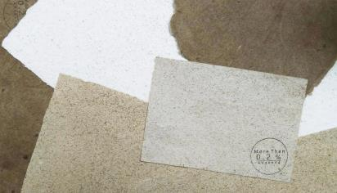
日期： 2018年8月4日（星期六）
時間： 下午2：00至6：00（共4小時）
地點： 賽馬會創意藝術中心L3-04室
對象： 任何有興趣的殘疾人士
費用： 全免
名額： 20人
接受報名日期： 2018年7月3日（二）早上10：00開始接受報名（先到先得，額滿即止。）

內容
你有試過親手做一張紙嗎? 你知道咖啡渣也可以拿來做紙嗎? 工作坊中參加者會用雙手去摸像泥土一樣的咖啡渣，聞著濃濃的咖啡香氣，然後親手混和咖啡渣和紙漿，造出一張有香味、擁用屬於你紋路的咖啡渣手抄紙。

導師 MORE THAN 0.2 %咖啡渣重生計劃
一杯咖啡，喝進肚子的其實只有0.2 %效能 ，剩餘的 99.8% 效能的咖啡渣都會被丟棄。其實咖啡渣除了丟棄，把堆田區堆得更高以外，原來可以用來除臭、吸濕、洗碗、做肥料，什至成為最獨特的藝術體驗！

Page15-21

開放工作室
邀請不同的藝術家或團體帶領各樣創意藝術活動或演出，將工作室開放予公眾一同參與，在共融藝術空間讓人與人及人與藝術之間更貼近。

「我要變成藝術品」身體彩繪工作坊

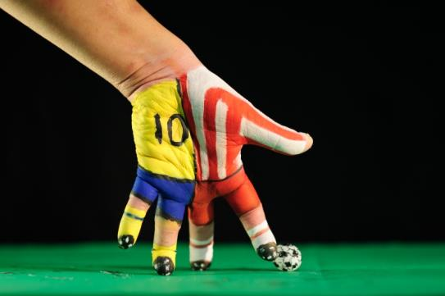
日期： 2018年4月14日
時間： 下午2：00至4：00（共2小時）
地點： 賽馬會創意藝術中心L3-04室
對象： 任何有興趣人士
費用： 全免
名額： 20人
接受報名日期： 2018年3月20日（二）早上10：00開始接受報名（先到先得，額滿即止。）

內容
一般藝術繪畫和手工作品都是間接藝術，你有興趣將彩繪和身體融和一起嗎？身體彩繪既環保又特別，不論平日或特殊日子，日日都擁有獨一無異的新形象，直接將自己變為藝術品！導師將介紹身體彩繪的工具和基本技巧，參加者亦能即場體驗身體彩繪的樂趣。

導師 周學輝
是繪畫愛好者，學習多年素描、水彩、塑膠彩、水墨畫。現在對身體彩繪充滿興趣，很喜歡和人分享。

導師 鄭靄其
熱愛藝術，多年鑽研及教導不同人士多元化的藝術及媒介，喜愛與人互相一起創作，陪伴前進。

口琴音樂之旅
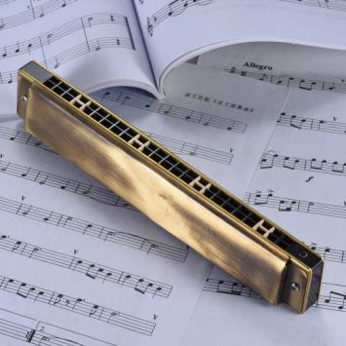

日期： 2018年5月5日（星期六）
時間： 下午2：00至4：00（共2小時）
地點： 賽馬會創意藝術中心L3-04室
對象： 任何有興趣人士
費用： 全免
名額： 30人
接受報名日期： 2018年4月10日（二）早上10：00開始接受報名（先到先得，額滿即止。）
內容 口琴是大眾化的樂器，輕巧方便，隨時隨地可以演出動人的音樂。但其實口琴家族十分龐大，種類繁多，常見的為藍調口琴、複音口琴和半音階口琴。不同的形狀、大小的口琴，各自各性能和演奏用途；導師將在工作坊介紹口琴獨奏及合奏的種類，透過即場示範不同的演奏方式，讓參加者更進一步認識口琴，和我們一起參與這次奇妙的口琴之旅吧。
導師 黃志榮（Wesley）
Veloz口琴四重奏成員之一，擔任和弦口琴手。Veloz成立於2010年，由四位來自英皇書院的年輕口琴手組成。Wesley是香港第一位主修口琴的音樂系本科生，多年來熱心於口琴教育，現於多所院校教授半音階口琴。他亦曾獲得三重奏的世界冠軍及獨奏的亞太冠軍，現為香港口琴協會理事。

自製樹枝樂器工作坊

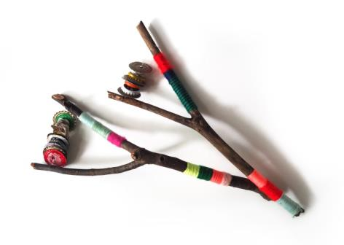
日期： 2018年6月2日（星期六）
時間： 下午2：00至4：00（共2小時）
地點： 賽馬會創意藝術中心L3-04室
對象： 任何有興趣人士
費用： 全免
名額： 20人
接受報名日期： 2018年5月8日（二）早上10：00開始接受報名（先到先得，額滿即止。）
內容
來自大自然的樹枝和貝殼，和生活中常看到的衫鈕和汽水蓋，看似平凡無用，只要加上線和毛冷做成色彩繽紛的小樂器。讓大家把生活節奏放慢一點，視線放遠一些，仔細留意身邊的人情和事物，在日常生活裡重新發現大自然的豐富，再造及創作的可能性。
導師 拾坊（Sap Fong）
把拾回來的一草一物，交織成一個新故事。運用藝術和設計的角度，重新思考物件的性質和狀貌，把拾獲回來看似平凡無用的東西，發掘當中再創作的可能性。希望成為一扇窗口和大家分享拾坊生活和故事。把生活節奏放慢一點，其實源源不絕的創意點子就在我們身邊，靜待我們一一拾獲固中的靈感和故事。
麫粉公仔工作坊

日期：2018年6月30日 （星期六）
時間：下午2：00至6：00（共4小時）
地點：賽馬會創意藝術中心L3-04室
對象：任何有興趣人士
費用：全免
名額：20人
接受報名日期：2018年5月29日（二）早上10：00開始接受報名（先到先得，額滿即止。）

內容
麵粉公仔色彩繽紛，形態萬千，既有傳統特色亦勾起無數的有趣回憶，令人愛不釋手。在導師的帶領下，參加者除了認識麵粉公仔的歷史和基本技巧，更會創作麵粉公仔，享受這門傳統手工藝帶來的樂趣。

導師 羅仲文
有「香港面人」之稱，所創作的麵塑作品，精細得令人嘖嘖稱奇，羅氏曾接受無線電視台和有線電視台訪問，經常被邀在各中小學、酒店、宴會中表演和教學，並與YMCA合作積極推動非物質文化遺產活動，盼望有更多人承傳這中國民間藝術，造福社會。

故事．寫寫畫畫
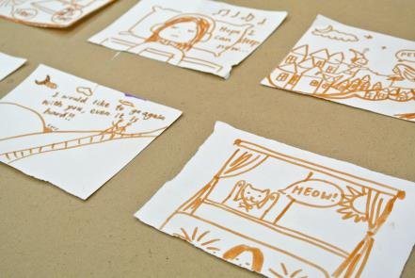
日期： 2018年7月7日（星期六）
時間： 下午2：00至6：00（共4小時）
地點： 賽馬會創意藝術中心L3-04室
對象： 任何有興趣人士
費用： 全免
名額： 20人
接受報名日期： 2018年6月5日（二）早上10：00開始接受報名（先到先得，額滿即止。）

內容
繪畫是人們表達自我的一種「語言」，有趣又好玩！你有想過什麼圖像最能代表自己嗎？
工作坊以「自己．故事」為主題，藉著觀察自己、不同的遊戲和分享，擱下文字，透過不一樣的繪畫，重新認識自己，發掘與身邊事物的日常關係，享受繪畫的樂趣，藉創作細說關於「自己」的故事。

導師
彭灼楹 Angel
藝術工作者，遊走於版畫、拼貼和繪畫的形式之間，以觀察自己和生活記憶為題。最近喜歡坐船和看海，並正在參與不同的社區、社群藝術計劃，希望以藝術拉近人與人的關係。

草編織工作坊
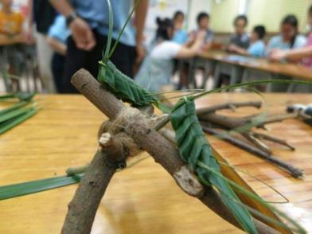
日期： 2018年7月28日（星期六）
時間： 下午2：00至6：00（共4小時）
地點： 賽馬會創意藝術中心L3-04室
對象： 任何有興趣人士
費用： 全免
名額： 20人
接受報名日期： 2018年6月26日（二）早上10：00開始接受報名（先到先得，額滿即止。）
內容
草編織是編織藝術之一，採用天然草葉等大自然素材製作，編織成獨一無二的工藝品如小玩意、裝飾品或日用品等，把自然氣息帶入生活。
導師 自然脈絡
自然脈絡成立於2004年，致力協助不同機構及團體有系統地自然教育活動，透過大自然體驗、有機耕種、環保工作坊，栽培公眾成為關心社區、尊重文化及對自然環境負責的地球公民。

光學手作－樽仔萬花筒工作坊
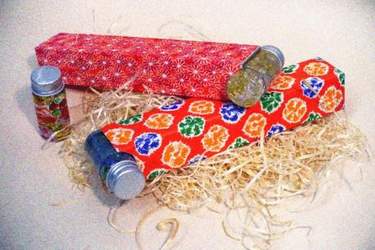

日期： 2018年8月11日（星期六）
時間： 下午2：00至4：00（共2小時）
地點： 賽馬會創意藝術中心L3-04室
對象： 任何有興趣人士
費用： 全免
名額： 20人
接受報名日期： 2018年7月10日（二）早上10：00開始接受報名（先到先得，額滿即止。）

內容
發揚「自製文化」精神，回到童年自製玩意的樂趣！
工作坊將教授製作不同萬花筒組件，並運用七彩膠珠、小玻璃樽和膠鏡片等等，製作一個光學的萬花筒，體驗「手作和自製玩具」的智趣。

導師 豆腐膶工作室
於2008年成立，由兩位攝影工作者組成。在這個空間裡面，我們積極推廣與攝影有關的活動：社區攝影、自製針孔相機、黑房沖晒、攝影藝術教育，以及與影像創作有關的工作坊。透過活動、攝影展覽和工作坊，我們希望增加不同人士去體驗、交流攝影的真正意義和趣味。

Page 22-23
活動報名須知

參加者須知
． 除特別註明外，所有活動皆以粵語進行。
- 除特別註明報名條件，一般皆以「先到先得」方式取錄參加者。
（以收到填妥之報名表格及辦妥繳費手續為準）
． 本會保留接納或否決參加者的報名申請權利。
- 本會將於活動舉行前兩星期通知成功報名的參加者。
- 除獲得本會批准，一經取錄，參加者不得轉讀其他課程，所繳之學費及學額亦不得轉讓予他人。
． 若報名人數不足，本會有權更改活動舉行日期及取消活動。
． 除本會取消活動（或甄選而不獲錄取），所繳交之費用概不退還。
． 本會保留更改導師、表演單位、講者、上課時間或地點，而不予退款之權利。
- 成功報名的參加者，如未能出席活動，請儘早通知本會職員。如遇突發事件，也請於活動開始前一小時知會。
． 報名而無故缺席者，本會保留拒絕該名參加者將來參與此計劃舉辦之活動權利。
- 所有聯絡資料如有任何更改，請即時通知本會職員。
- 為確保個人私隱，參加者如需要課上拍攝藝術導師之示範和作品，請先與職員溝通，依照職員的安排才拍照。拍照時，請勿拍攝其他參加者頭像，所有記錄只作個人學習用途。
． 如參加者在工作坊中出現不當的行為，經屢次勸告無效，會按情況請他們活動當日回家。如有需要，本會將會個別約見跟進。

展能藝術培訓
． 每個課程最多有6個名額予領取綜援人士，以較低的價錢報讀。報名時需提供有關証明文件的副本。如領取綜援的報名者多於6名，本會將以「先到先得」方式分配名額。
． 每個課程最多有2個名額予居住偏遠地區人士，以較低的價錢報讀。報名時需提供最近3個月的住址証明副本。如居住偏遠地區者多於2名，本會將以「先到先得」方式分配名額。偏遠地區包括：東區、南區、離島區、北區、西貢區、大埔區、屯門區及元朗區。
開放工作室
． 活動費用全免。
． 供殘疾與非殘疾人士報名，先到先得，額滿即止。
． 團體報名名額：名額20人的活動最多為5人；名額30人的活動最多為10人。

報名方法
．每張報名表格只供一位參加者或機構使用（表格可自行影印或從網頁下載）。
．每位參加者須按每個課程費用遞交一張支票。
．填妥報名表格，以傳真、電郵、親身遞交或郵寄方式，連同所需費用交到本會（日期以郵戳為準）。
．網上報名（只適用於「開放工作室」、「展能工作室」）：瀏覽《香港賽馬會社區資助計劃－共融藝術計劃》網頁（www.adahk.org.hk/jcias），進入「計劃詳情」各活動網頁填妥資料。

付款方法
1. 現金：親臨香港九龍石硤尾白田街30號賽馬會創意藝術中心L3-04賽馬會共融藝術工房，以現金繳付所需費用（辦公時間：星期一至五，早上10時至晚上7時）（請勿郵寄現金）。
2. 支票：親身遞交或郵寄劃線支票，抬頭註明「香港展能藝術會」，支票背面請寫上課程名稱、參加者姓名及聯絡電話。支票郵寄地址：九龍石硤尾白田街30號賽馬會創意藝術中心L3-04賽馬會共融藝術工房。

家長／陪同者須知
- 本會期望每位參加者於活動中，自由學習和自主創作，建議家長／陪同者盡量給予空間讓參加者作出不同嘗試。
- 在不妨礙其他參加者學習的情況下，本會將盡力提供不同協助／工具，讓參加者投入在活動中。
- 為確保個人私隱，如需要為參加者在課上拍攝藝術導師之示範和作品，請先與職員溝通，依照職員的安排才拍照。拍照時，請勿拍攝其他參加者頭像，所有記錄只作個人學習用途。

接送安排
．若由非參加者之家長或監護人接送，請在活動開始前通知本會當值職員，以及提供接送人士的姓名和聯絡電話。
- 請準時接回參加者，為確保參加者安全，本會不會讓參加者自行離開。若在活動完結後30分鐘，未見家長／陪同者，亦未能聯絡緊急聯絡人，本會職員將聯絡警方跟進。
．如兩位緊急聯絡人電話資料有任何更改，請即時通知本會。

暴雨及颱風指引
． 黃色暴雨或一號颱風訊號 所有活動如常進行
． 紅色暴雨或三號颱風訊號（活動三小時前懸掛） 所有活動如常進行（視乎當天天氣情況）
． 黑色暴雨、八號或以上颱風訊號（活動三小時前懸掛） 所有活動取消

我們樂意按殘疾人士不同需要作出適當安排，請聯絡我們。
查詢
電話：2777 8664 傳真：2777 8669
電郵：jcias@adahk.org.hk Facebook：www.facebook.com/jcias
網頁：www.adahk.org.hk/jcias
地址：香港九龍石硤尾白田街30號賽馬會創意藝術中心L3-04賽馬會共融藝術工房

Page 24
社區藝術活動
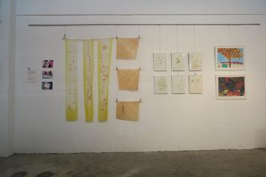
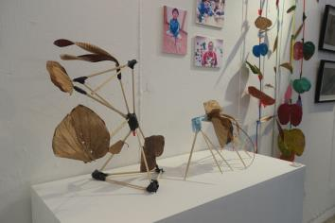
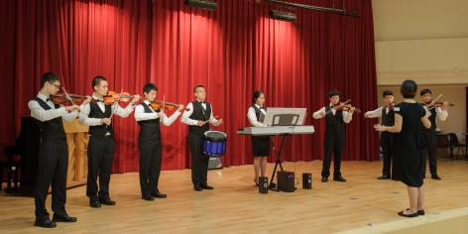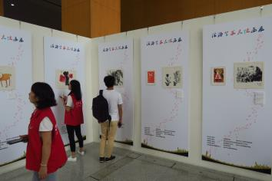

賽馬會共融藝術工房作為進行各項藝術活動的基地，將不定期主辦社區藝術活動，如公開演出、社區展覽及工作坊。我們期望透過藝術走進社區，與公眾分享藝術的樂趣，締造共融的環境。歡迎任何有興趣人士參與！有關社區藝術活動的最新消息，請密切留意本會網站及Facebook 專頁！
賽馬會共融藝術工房
電話：2777 8664 傳真：2777 8669
電郵：jcias@adahk.org.hk Facebook：www.facebook.com/jcias
網頁：www.adahk.org.hk/jcias
地址：香港九龍石硤尾白田街30號賽馬會創意藝術中心L3-04賽馬會共融藝術工房

